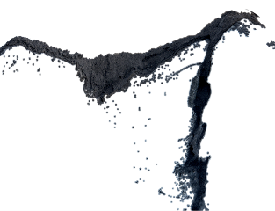 |  | Exposición de fotografía: “Caligrafía íntima” de la artista mexicana Patricia de Solages ♦
Fecha: del 23 de mayo al 30 de junio
Dirección: Biblioteca de la Universidad de Amberes, Prinsstraat 13, 2000 Amberes
Descripción: No encuentro las palabras para expresar lo que siento, solo surge de mi mirada interior la caligrafía de un paisaje íntimo… Patricia de Solages

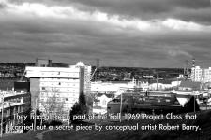 |  | Exposición: Mario García Torres
Fecha: Hasta el 28 de mayo
Horario: Miércoles a Viernes: 14:00 – 18:30 horas
Sábado: 12:00 – 18:30 horas
Dirección: Galería Jan Mot, Rue de la Régence 67, 1000 Bruselas
Descripción: artista conceptual, expo multimedia.
Información: +32 2 514 10 10 o office@janmot.com

Sitio web

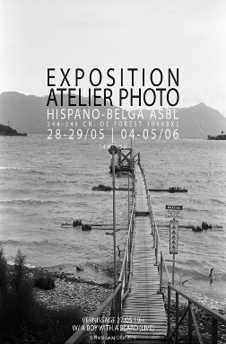 |  | Exposición Taller Foto: con la participación de la artista mexicana Viviana Sánchez B.
Fecha: del 28-29 de mayo y 4-5 de junio
Horario: 14:00-19:00 horas
Dirección: 244-246, Ch. De Forest, 1060 Bruselas

Sitio web

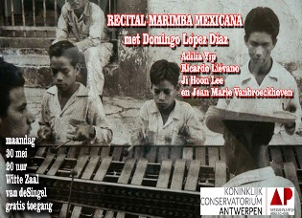 |  | Examen-recital de marimba mexicana: Domingo López Díaz
Fecha: 30 de mayo
Horario: 20 horas
Dirección: Sala Blanca, DeSingel, Desguinlei 25, 2018 Amberes
Entrada: libre

Cine: “Amores perros” del cineasta mexicano Alejandro González Iñárritu
Fecha: 31 de mayo
Horario: 20:30 horas
Dirección: CINEMATEK – Salle Ledoux, Rue Baron Horta straat 9, 1000 Bruselas
Entrada: €4
Idioma: Versión original con subtítulos en francés

Sitio web

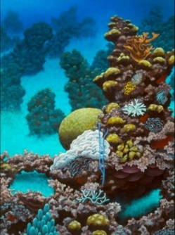 |  | Exposición: “Latinoamérica salvaje” de la pintora mexicana Beatriz Padilla ♦
Fecha: del 23 de mayo al 9 de junio
Horario: Lunes a Viernes: 10 – 13h.
Dirección: Embajada de México, Av. Franklin Roosevelt 94, 1050 Bruselas

Fecha: del 14 al 27 de junio
Dirección: Comité de Regiones, Rue Belliard 99-101, 1040 Bruselas

Felix Poetry Festival - Festival de Poesía: con la participación de los poetas mexicanos Rojo Córdova y Rocío Cerón ♦
Fecha: del 8 al 11 de junio
Dirección: Ankerrui 5-7, Amberes
Precio:
- preventa € 6 por noche a través de www.felixpakhuis.nu
- El mismo día a partir de las 19:30 horas: € 10 por noche

Sitio web

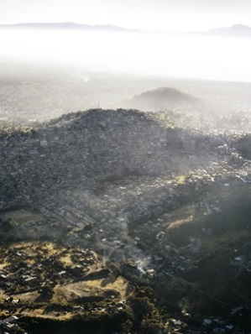 |  | Exposición: “Views from the expanded city” del artista mexicano Pablo López Luz.
Fecha: 22 de junio al 24 de julio
Horario: del miércoles al domingo: 12:00 a 20:00 horas
Dirección: Botanique, Rue Royale 236, 1210 Bruselas
Entrada: Libre
Sitio web

Notas:
♦ = Evento organizado y/o auspiciado por la Embajada de México en Bélgica.

Si usted desea publicitar un evento cultural mexicano en la Agenda Cultural, deberá enviar los datos del evento a la dirección electrónica: culturalesembbel@sre.gob.mx, ANTES DEL DIA 15 DEL MES ANTERIOR a su realización.

